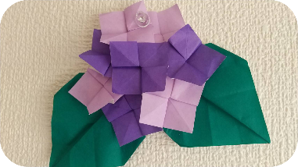
グループホームあじさい

実施事業（定員）  作業（活動）内容 | グループホームあじさい１．２．３．４．５．６．７．８号棟  共同生活援助（各棟定員4名）
所在地 | 事務所  〒３０７－００４４ 結城市大字田間1523
電話 | 0296-45-5058 | FAX | 0296-45-5048
メール | gyoumu@syakaifukushi.org
対象者 | 身体 知的 精神 難病 児童（未就学児 小1～18歳）
開所曜日  及び時間 | 通年
送迎（サービス提供）範囲 | 要相談 （通院支援サービス ・ 買い物支援サービス）
バリアフリー情報 | トイレの車いす利用 可 不可

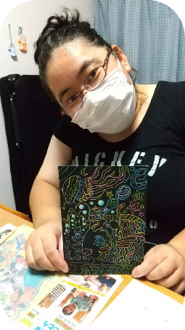
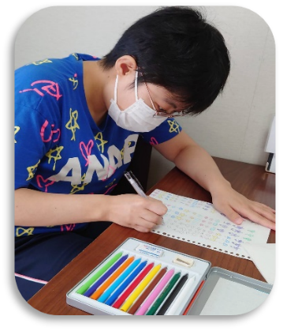
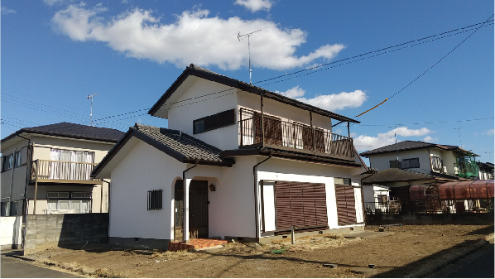
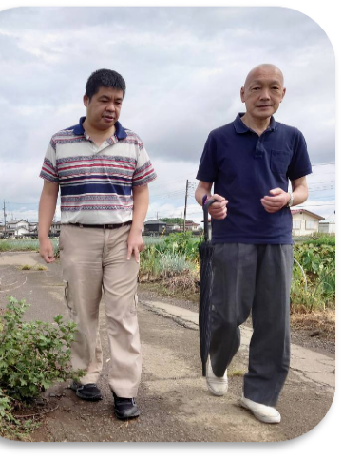
事業所紹介
活動の様子
外観
お散歩

事業所PR

結城市内で一軒家タイプのグループホームを運営しております。
閑静な住宅街の中にあるアットホームで過ごしやすいグループホームです。
夜間には世話人さんがいるため、安心して生活を送ることができます。
ご希望の方には買い物外出や、月間のイベントなど楽しめるコンテンツも
ご用意しておりますので、もし興味をもってくださった際にはお気軽に
電話、ご相談ください。

